**Тестовое задание**

***Задание 1:***

Необходимо реализовать клиент для работы с FTP сервером, на котором расположен файл с информацией о студентах кафедры в виде JSON подобной структуры:

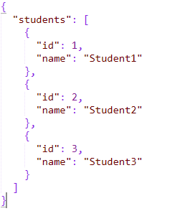

Клиент должен быть разработан в виде консольного приложения, принимающего на вход логин, пароль пользователя и IP-адрес FTP-сервера, после чего выводит меню, в котором доступны на выбор следующие действия:

1. Получение списка студентов по имени
2. Получение информации о студенте по id
3. Добавление студента (id генерируется автоматически)
4. Удаление студента по id
5. Завершение работы

Целевая платформа: Linux (кроссплатформенность будет плюсом)

В качестве FTP-сервера рекомендуется использовать готовое решение.

***Задание 2:***

Для разработанной системы:

1. Составить список необходимых проверок для системы
2. Изучить фреймворк TestNG
3. В отдельном проекте разработать автотесты на основании списка из п.1 с использованием фреймворка из п.2
4. Объединить полученные тесты в test-suite и добиться их запуска.

**Требования к присылаемым решениям:**

* Тестовое задание должно быть выполнено с использованием Java SE 8. Для сборки не должны скачиваться внешние библиотеки, не входящие в состав JDK.
* Клиент должен уметь работать с FTP-сервером в двух режимах: активном и пассивном.
* Список студентов при выводе должен быть отсортирован по алфавиту.
* id студента уникален.

Результат необходимо предоставить в виде архива с исходными кодами и/или ссылкой на репозиторий github, где должен быть размещен(ы) проект(ы).

В архиве также должны находиться:

1. исполняемый jar-файл клиента
2. инструкция по сборке проекта
3. инструкция по работе с приложением
4. исполняемый jar-файл автотестов
5. инструкция по запуску тестов и кратким обоснованием тестов.

**Время на выполнение задания:** 2 недели